
Меню

Особенности учебного процесса в НИУ ВШЭ:Информация для ППС

Как устроен учебный год
Особенности организации учебного процесса
Ежегодно в НИУ ВШЭ издаётся приказ, фиксирующий особенности
планирования учебного процесса. В текущем учебном году это приказ
Приказ вводит в действие правила, порядки, регламенты и нормативы всоответствии с которыми осуществляется планирование и контроль заучебным процессом.
Приложение 1.
Приложение 2.

Приложение 3.
Приложение 4.
Приложение 5.

Также ежегодно издаётся приказ отражающий особенности планирования и
организации непосредственно самих учебных занятий
Приказ на 2025/2026:
Приложение.
Приложение 1.
(DOCX, 28 Кб)

Подготовка к новому учебному году

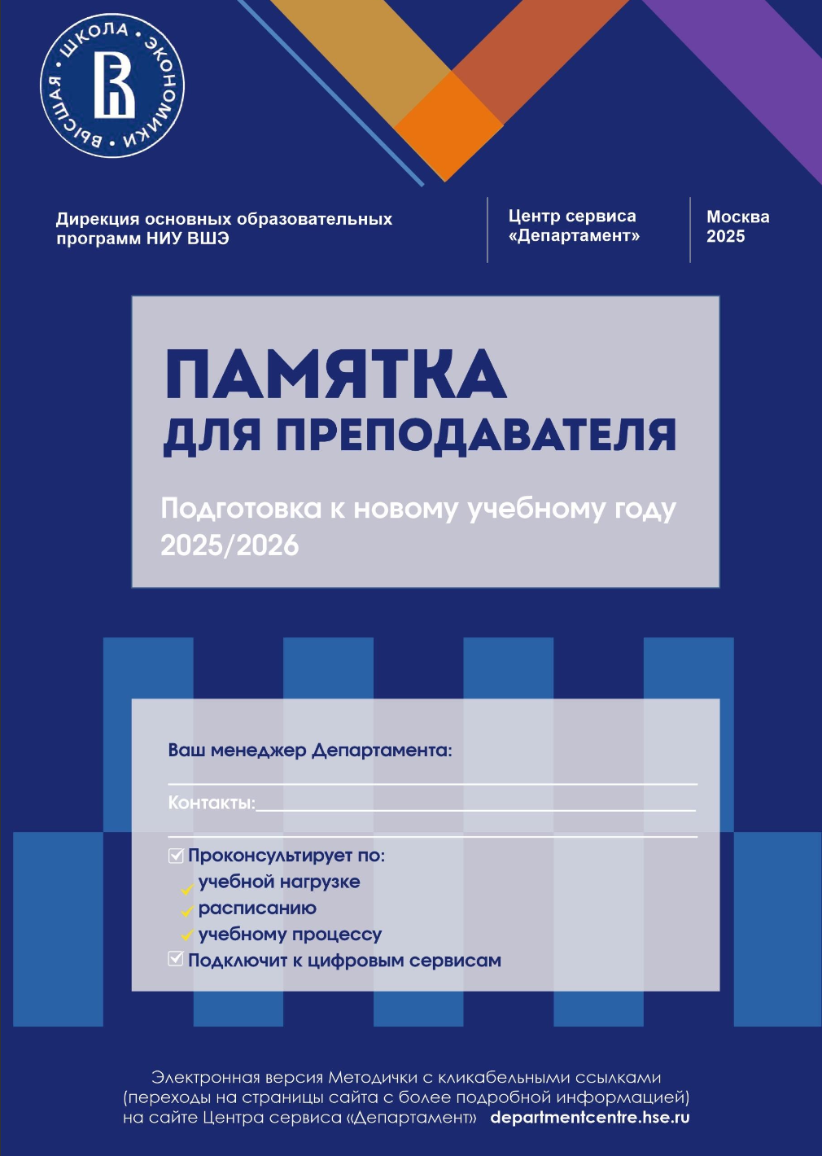

Модули
Учебный год в НИУ ВШЭ поделен на четыре модуля, в конце каждого –
сессия. У некоторых образовательных программ учебный год поделен на
два семестра или три модуля (см.подробнее ).

Сессия

По окончании каждого из модулей предусмотрена сессия, во время которой

экзамена по вашей дисциплине может и не быть, поскольку

преподаватель определяет перечень элементов контроля самостоятельно.

Самое главное во время сессии – это рассчитать и выставить оценку по

промежуточной аттестации. Даты сессий также утверждены в

.

Каникулы
В первые дни января сессия не предусмотрена, поскольку в это время у
студентов НИУ ВШЭ каникулы.

Каникулы предоставляются три раза в год согласно

.
Образовательные программы НИУ ВШЭ
Образовательные программы реализуются в НИУ ВШЭ по

собственным образовательным стандартам (см. подробнее об

).
Оценки
В Вышке принята десятибалльная система оценивания, существуют

с пятибалльной шкалой и шкалой ECTS. При оценивании

текущих результатов студентов преподаватель имеет право использовать

любую шкалу, но при выставлении оценок в ведомость он должен

перевести их в 10‑балльную шкалу:
— | «Отлично» - 8-10 баллов;
— | «Хорошо» - 6-7 баллов;

—  — | «Удовлетворительно» - 4-5 баллов;  «Неудовлетворительно» - 0-3 балла.
Оценки «Отлично», «Хорошо», «Удовлетворительно» считаютсяположительными оценками.
Оценки «9» и «10» могут использоваться преподавателем в рамках текущегоконтроля или промежуточной аттестации, если обучающийся выполняетзадания повышенной трудности и/или демонстрирует результаты обучения,превосходящие предусмотренные программой учебной дисциплины илипрограммой практики.
Важно:Порядок и система оценивания, а также другие характеристикидисциплины, обязательно прописываются преподавателем в (ПУД), составляемой в Конструкторе ПУД, а такжеозвучиваются студентам на первом занятии по дисциплине.
Неудовлетворительная оценка по элементу контроля по дисциплине неможет быть причиной недопуска студента к следующим элементам контроля(включая экзамены) по этой дисциплине, проводимым до окончания
ближайшей сессии, в которую предусмотрена промежуточная аттестация.
Программа учебной дисциплины (ПУД)
Этот документ фактически является договором преподавателя со студентами
о том, для чего, чему и как он будет учить их на занятиях. ПУД описываетцели и планируемые результаты, содержание учебного курса (темы,рекомендуемую литературу) и порядок работы со студентами (формызанятий, принципы выставления оценок). Структура программы жестко
задана специальным рабочим документом Вышки ().

Рабочая программа курса разрабатывается преподавателем (группой
преподавателей), одобряется департаментом, на котором работаетпреподаватель и утверждается академическим советом образовательнойпрограммы, в учебный план которой включена Ваша дисциплина.
Дисциплины общего цикла, , и

утверждаются на заседании департамента. Если ПУД плохогокачества, то ее могут не утвердить. Это означает, что ее нельзя будетиспользовать. РПУД подлежит актуализации как по инициативе
разработчика, так и по инициативе академического руководителя/ советаобразовательной программы, в учебный план которой входит учебнаядисциплина (в т.ч. по итогам студенческой оценки преподавания).
— Преподаватель имеет право регулярно — вне связи с формальнымисроками ее утверждения — обновлять программу курса по мереразвития предметной области (появления новой литературы, смещенияактуальных акцентов и пр.). Актуализация РПУД не требует ее
переутверждения до окончания срока действия, если изменениязатрагивают до 30% текста. Если вносимых изменений больше 30 % (значительно меняются элементы контроля и критерии оцениваниядисциплины, или добавляется/исключается значительное количестворазделов дисциплины), тогда РПУД должна быть утверждена, какновая программа.
— Преподаватель должен организовывать учебный процесс в
соответствии с утвержденной РПУД. Если возникает необходимостьоперативно и незначительно скорректировать формулы оценивания,порядок изучения тем, то преподаватель обязан проинформироватьстудентов об изменениях. Лучше всего использовать письменные видыуведомлений (SmartLMS, электронную почту) — таким образом выможете обезопасить себя в случае предъявления студентами
претензий, связанных с нарушением описанных в программе
договоренностей.
— Все программы дисциплин размещаются в открытом доступе насайте ВШЭ: .
— Полная и утвержденнаярабочая программа учебной дисциплиныдолжна быть размещена на портале не позднее, чем за 5 дней доначала модуля, в котором она начинается. Для некоторых дисциплинустановлены более ранние сроки размещения программ и аннотаций(подробнее об этом см.:
https://www.hse.ru/studyspravka/programmauchdisc).

— Преподаватель отвечает за наличие и качество программ учебных

курсов, размещенных на сайте ВШЭ.

Документы к разделу

Межкампусные дисциплины
Дисциплины, доступные для освоения студентам из разных кампусов НИУ
ВШЭ (НИУ ВШЭ (г. Москва) и его филиалы) и реализуемые с использованием
дистанционных технологий называются . Межкампусные
курсы позволяют студентам из разных городов учиться одновременно у
одного или нескольких преподавателей. Количество таких дисциплин
достигало - более четверти всех курсов Вышки.

Для реализации таких дисциплин используются дистанционные технологии
(как синхронные, так и асинхронные). Синхронный формат предполагает
взаимодействие с преподавателем в режиме реального времени, в то время
как асинхронный формат подразумевает самостоятельное изучение
студентом ранее записанных материалов в удобное для него время.
Элементы контроля
Виды элементов контроля

Элементы контроля могут проводиться с применением дистанционныхтехнологий и прокторинга как во время контактной работы с
преподавателем (синхронный элемент контроля), так и во время
самостоятельной работы студентов (асинхронный элемент контроля), в томчисле и с автоматической оценкой результатов (смешанный элементконтроля). К ним могут относиться домашние задания, контрольные исамостоятельные работы, эссе, лабораторные работы, курсовые, проекты,экзамены и другие формы, которые указываются в программе учебнойдисциплины.
Синхронные элементы контроля, проводимые не в сессию, планируются всоответствии с текущим расписанием.
Продолжительность устного Элемента контроля, проводимого не в период
сессии, не может превышать одну пару для каждого студента.

Важно:Оценки за Элементы контроля могут иметь разный «вес» внутри
промежуточной оценки, но ни одна оценка по элементу контроля не
должна весить более 70%.

Особые виды Элементов контроля
Блокирующий Элемент контроля - при получении неудовлетворительнойоценки по блокирующему элементу контроля промежуточная оценка вцелом/результат части формулы расчета промежуточной оценки будетравна оценке по блокирующему элементу контроля (до получения
студентом положительной оценки по блокирующему элементу контроля).

Элемент контроля имеет вес не менее 30% - программа дисциплины в
обязательном порядке должна предусматривать возможность второй сдачитакого Элемента контроля для студентов, пропустивших его по
уважительной причине.

Элемент контроля, который не подлежит пересдаче - не подлежат

пересдаче те элементы контроля, повторить которые невозможно. К таким

элементам контроля относятся участие в дискуссии на семинаре, решение

кейса в определенный момент, посещаемость и прочее.
Экзамены
Экзамен – последний Элемент контроля по дисциплине, проводимый в
период сессии либо в течение 10 дней до сессии. Экзамены в НИУ ВШЭ
преимущественно письменные, но на Ваше усмотрение или по инициативе
департамента они могут быть устными.
Студенты не должны сдавать более одного экзамена в день, а
сам экзамен не может длиться более 4 академических часов.
Дисциплина может не предусматривать экзамен, но рассчитать и выставить
оценку по промежуточной аттестации Вы обязаны. Решение о проведении
экзамена Вы должны принять до начала чтения курса и зафиксировать его в
программе учебной дисциплины.
Если экзамен проводится в письменной форме, то после проверки работы
Вы должны рассчитать оценку по промежуточной аттестации. Если экзамен
проводится в устной форме, то Вы вправе сообщить оценку после
окончания ответа (если методика оценивания не предусматривает
дополнительное время на расчет оценки).
Зачеты
В НИУ ВШЭ зачетов нет, за редким исключением. Они предусмотрены по

проектной деятельности, трудоемкость которой менее 3 зачетных единиц, а

также по дисциплине «Физическая культура»

Ведомости
Рабочая ведомость

В ходе чтения курса преподаватель обязаны фиксировать результаты
студентов по Элементам текущего контроля в своей рабочей ведомости. Ееудобно вести в системе SmartLMS.
Форму рабочей ведомости преподаватель может разработать
самостоятельно (если форма рабочей ведомости не установленадепартаментом) и обязан хранить заполненную рабочую ведомость в
течение трех месяцев после завершения промежуточной аттестации.

Ведомость промежуточной аттестации
Результаты промежуточной аттестации фиксируются в ведомостипромежуточной аттестации, которую формирует учебный офис
образовательной программы перед проведением экзамена.

Заполнение ведомостей преподавателями осуществляется с помощью
. Сервис позволяет отказаться от
использования бумажных ведомостей. Обмен данными между
преподавателем, менеджерами образовательных программ и
департаментамов осуществляется в онлайн формате, при этом защитаинформации обеспечивается использованием простой цифровой подписина этапах формирования и утверждения документов. Доступ к сервису
осуществляется с личной страницы

Заполнение ведомости промежуточнойаттестации

Оценка по дисциплине* выставляется в ведомости промежуточной

аттестации в виде выбора числового значения по 10‑ти балльной шкале,

которая подписывается простой электронной подписью не позднее 5
рабочих дней после окончания сессии.

Если студент получает «автомат», то выставляется максимальный балл.

Если студент не пришел на экзамен, то его оценка за экзамен будет равна
«0». В таком случае Вам необходимо рассчитать и выставить оценку по
промежуточной аттестации в ведомость (с учетом оценки «0» за экзамен), а
также сделать в ведомости пометку о неявке. Студент, пропустивший
экзамен по уважительной причине, сможет сдать его в период пересдач.
После, оценка по промежуточной аттестации будет пересчитана с учетом
полученной оценки за экзамен.

*Ведомости по КР, ВКР и практикам заполняются в бумажном виде.

Документы к разделу

Требования к соблюдению академических норм студентами
Соблюдение академических норм

Преподаватель должен стремиться к созданию образовательной атмосферы,

исключающей нарушение академических норм со стороны студентов.

В НИУ ВШЭ не допускаются: списывание, двойная сдача письменных работ,
плагиат, подлоги, фабрикация данных и результатов работы, а также
незадекларирование использование генеративных моделей.

За нарушение академических норм при выполнении письменных учебных

работ или при подготовке к ответу во время устного экзамена (опроса)

студенты могут быть подвергнуты дисциплинарному взысканию — от

замечания и неудовлетворительной оценки до отчисления.

Если преподаватель обнаружил в работе студента одно из перечисленных
нарушений, он обязан поставить ему оценку «0» (неудовлетворительно) и
уведомить о произошедшем декана факультета, на образовательной
программе которого обучается студент, направив служебную записку.

В случае списывания преподаватель имеет право поставить оценку
«0» (неудовлетворительно) и тому студенту, который намеренно
предоставил свой текст для списывания.

Использование технологий искусственногоинтеллекта

В НИУ ВШЭ нет запрета на использование технологий искусственного
интеллекта в учебном процессе. Однако применение таких технологий
должно осуществляться с соблюдением

, федеральных и локальных

нормативных актов.

Проверка работ на наличие заимствований

Курсовые и выпускные квалификационные работы, выполненные на
русском языке, в обязательном порядке проверяются на наличие в них
плагиата при помощи системы .

Загрузка итоговых файлов студенческих работ для обязательной проверки
на наличие заимствований в тексте осуществляется студентом
самостоятельно через систему LMS НИУ ВШЭ. Форма загрузки становится
активной для студента при внесении в систему АСАВ утвержденных тем
сотрудниками учебного офиса образовательной программы. Инструкция по
загрузке работ студентами размещена по .

Подтверждением загрузки студентом работы на проверку процентазаимствований является формирование QR-кода.
Для просмотра полного текста загруженной работы, а также просмотрадетального отчета из системы «Антиплагиат.ВУЗ» с указанием заимствованийнеобходимо использовать мобильный гаджет с доступом в интернет и
предустановленным мобильным приложением для считывания QR-кодов.

Студенты могут использовать технологии генеративных моделей (текста,
программного кода, изображения и прочее) в процессе выполненияучебных работ (письменных или устных) с обязательным указанием ихиспользования и описанием этого:
— При загрузке и работ в
общеуниверситетские сервисы, студент обязан заявить о целях
использования ИИ с указанием конкретной технологии и оценки
успешности ее применения — соответствующие изменения в интерфейсахзагрузки уже появились. Подробнее — в .
— В иных видах учебных работ студенты должны описать, как они
использовали искусственный интеллект, во введении или в заключениисвоей работы. Преподаватель может поставить оценку “0” за работу, вкоторой он усматривает признаки применения ИИ без отдельного
уведомления студента об этом в своей работе. Либо, если использованиеИИ было явно запрещено преподавателем. Подробнее о проверке
студенческих работ на плагиат — в .
Использование генеративных моделей без указания на это установленнымобразом является нарушением академических норм. Применяемая в НИУВШЭ система проверки работ на недопустимые заимствования
уже использует плагин для распознавания сгенерированных текстов.

По вопросам доступа к системе необходимо обращаться на

или к сотрудникам центра сервиса .

Сотрудник НИУ ВШЭ также может проверить работу на наличие

заимствований подав через Единый личный кабинет.

Документы к разделу

Апелляция
Студент может подать апелляцию на результаты блокирующих элементов
контроля и (или) экзаменов, при этом апелляция в связи с
неудовлетворенностью оценкой не принимается.

Основаниями для подачи апелляции могут быть некорректность в
постановке вопросов, ошибки в формулировках задач и тестовых заданий,нарушение процедуры проведения элемента контроля или методикивыставления оценки за работу, а также обстоятельства, которые помешалипреподавателю объективно оценить работу. Конкретные основания для
апелляции должны быть обязательно отражены в заявлении.

Апелляционная комиссия проводит заседание в присутствии студента и
преподавателя, принимавшего элемент контроля или его пересдачу. Назаседании также может присутствовать один представитель Студенческогосовета факультета, на котором обучается студент/Студенческого советауниверситета (при отсутствии Студенческого совета факультета)/
Студенческого совета филиала (для студентов филиалов НИУ ВШЭ) попредварительному согласованию с председателем апелляционной
комиссии.
Важно:Неявка студента и (или) преподавателя, принимавшегоблокирующий Элемент контроля или его пересдачу, не препятствуетрассмотрению апелляции.
Если апелляция удовлетворена, студенту предоставляется возможностьповторной сдачи или пересдачи блокирующего элемента контроля. Еслиблокирующий элемент контроля проводился письменно и характер заданийи ответов в такой работе позволяет выставить новую оценку, то по
результатам апелляции студенту выставляется обновленная оценка.
Пересдачи
В НИУ ВШЭ не разрешается пересдавать положительные оценки с целью их

повышения, поэтому пересдаче подлежат только оценки ниже «4».

Пересдачи проводятся в строго отведенное для этого время:
— | после 2 модуля - с 10 января до 15 февраля;
— | после 4 модуля - с 1 сентября будущего учебного года до 15

октября.

Важно: В другое время проводить пересдачи категорически запрещено.

Студент имеет право на две пересдачи:

— | Первая пересдача проводится точно в таком же формате, как и сам

элемент контроля.
— | Вторая пересдача принимается комиссией из трех или более

преподавателей.

В комиссию обязательно включается преподаватель, который принимал

экзамен у студента первый раз.

Процедура второй пересдачи проводится по контрольно-измерительным

материалам для пересдач, разработанным председателем комиссии.
Зачетная книжка студента
Преподаватель выставляет оценки студентов в электронную
ведомость, после подписания которой оценки автоматически заносятся в
систему хранения результатов обучения и становятся доступны студенту в их
. Бумажных зачеток в НИУ ВШЭ нет.

Если Вам интересно, как учится тот или иной студент, Вы можете получить
информацию о его успеваемости в модуле «Портфолио студента» в личном
кабинете системы LMS.
Рейтинг студентов
В Вышке существует рейтинговая система оценки уровня знаний студентов,

которая предполагает два вида рейтинга – текущий (за полгода) и

кумулятивный (по итогам всей учебы студента с момента поступления).

Рейтинги находятся в открытом доступе на сайтах образовательных

программ (например: )

Рейтинг отражает за определенный промежуток времени относительную

успеваемость студентов обучающихся на одном курсе одной обра­‐

зовательной программы.

По итогам рейтинга студенты получают определенные привилегии на

следующий год (например стипендию или скидку по оплате обучения, если

студент учится на платном месте). Место в рейтинге также может повлиять

на возможность перехода с платного места обучения на бесплатное.

Документы к разделу



Нашли опечатку?
Выделите её, нажмите Ctrl+Enter и отправьте нам уведомление. Спасибо за участие!
Сервис предназначен только для отправки сообщений об орфографических и пунктуационных ошибках.



ПОЛЕЗНЫЕ ССЫЛКИ



© НИУ ВШЭ 1993–2026
Шрифты HSE Sans и HSE Slab разработаны в

